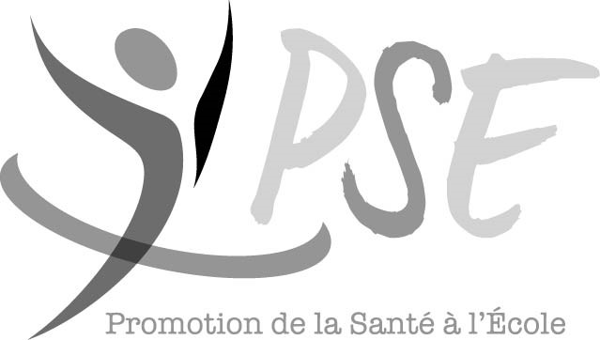  PSE Libre de Bruxelles Capitale  Antenne de Jette  Place Cardinal Mercier, 2  1090 Bruxelles  Tél : 02/426.89.71  Psel.jette@promotionsante.be | AVIS IMPORTANT AU SUJET  DES MALADIES CONTAGIEUSES

Chers parents,

L’école, comme tous les milieux de vie où se côtoient beaucoup de personnes, est un lieu propice à la transmission des maladies infectieuses.

Des mesures de précaution particulières sont donc nécessaires :

- Tout enfant malade doit bien sûr être soigné et doit rester à la maison jusqu'à guérison ou selon les directives du médecin traitant, cela dans l’intérêt de l’enfant autant que dans celui de ses compagnons de classe.

- Toute maladie contagieuse (et toute absence pour raison de maladie contagieuse) doit immédiatement être signalée à la direction de l’école ou au médecin scolaire, afin que les mesures adéquates puissent être prises.

Voici la liste des maladies contagieuses devant obligatoirement être déclarées :

- La diphtérie
- Les infections à méningocoques (méningite et septicémie)
- La poliomyélite
- Les gastro-entérites infectieuses, la salmonellose, l’hépatite A
- La tuberculose
- La coqueluche
- Les oreillons, la rougeole et la rubéole
- Les infections à streptocoques (e.a. la scarlatine)
- La gale
- L’impétigo
- Les teignes du cuir chevelu et de la peau
- La varicelle et le zona

Nous nous tenons à votre disposition pour tout autre renseignement que vous souhaiteriez obtenir et nous vous prions de croire en nos sentiments dévoués.

L’équipe P.S.E.

